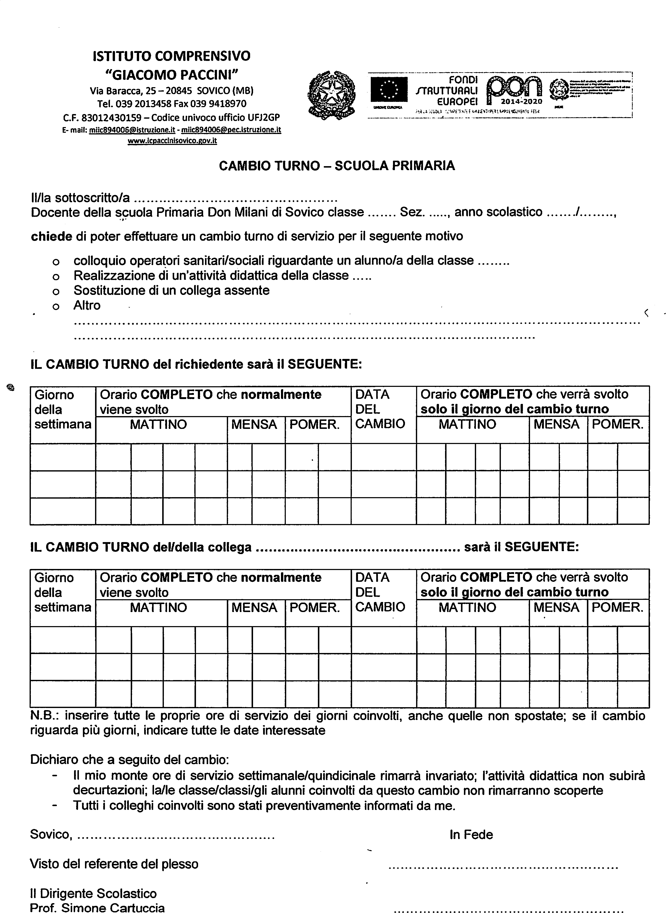
Prof. Gianni Trezzi

